发明专利申请书

发明名称
基于多模态识别的智能账单解析与导入方法及系统

技术领域
[0001] 本发明涉及文档处理和自然语言处理技术领域，尤其涉及一种基于多模态识别的智能账单解析与导入方法及系统。

背景技术
[0002] 用户需要将来自多个渠道（银行、支付宝、微信、信用卡等）的历史交易数据导入个人财务管理应用，以便进行统一管理和分析。然而，现有的账单导入技术存在以下问题：
[0003] 第一，格式识别困难。不同金融机构导出的账单格式差异巨大，包括CSV、Excel、PDF等多种文件格式，以及各异的列结构和命名规则，需要为每种格式开发独立的解析器，维护成本高昂。
[0004] 第二，字段映射繁琐。用户需要手动指定账单文件中"金额""日期""描述"等字段与系统字段的对应关系，操作复杂，容易出错。
[0005] 第三，分类信息缺失。原始账单通常不包含消费分类信息，导入后需要用户逐条手动补充分类，工作量巨大。
[0006] 第四，大文件处理效率低。银行年度账单可能包含数千条记录，传统的同步处理方式导致界面长时间卡顿，用户体验差。
[0007] 第五，缺乏容错机制。解析过程中遇到异常数据会导致整个导入失败，需要用户重新开始。
[0008] 因此，需要一种智能账单解析方法，能够自动识别格式、智能映射字段、自动分类补充，并高效可靠地处理大文件。

发明内容
[0009] 本发明要解决的技术问题是：如何自动识别和解析多种格式的账单文件，智能完成字段映射和分类补充，并高效可靠地处理大文件导入。
[0010] 为解决上述技术问题，本发明提供一种基于多模态识别的智能账单解析与导入方法，包括以下步骤：
[0011] 步骤S1，智能格式检测：
[0012] S1.1 文件类型识别：通过文件扩展名和文件头魔数双重验证识别文件类型，支持CSV（逗号分隔值）、TSV（制表符分隔值）、Excel（.xls/.xlsx）、PDF和图片（用于拍照导入）等格式。
[0013] S1.2 账单来源识别：构建账单特征库，存储各金融机构账单的特征模式。微信账单特征：包含"交易时间""交易类型""收/支""交易对方""商品""金额"等特定列名。支付宝账单特征：包含"交易创建时间""交易来源地""交易状态""商品名称""金额"等列名。银行账单特征：包含"交易日期""记账日期""交易金额""余额""摘要"等列名。通过特征匹配自动识别账单来源，选择对应的解析模板。
[0014] S1.3 未知格式智能处理：当无法匹配已知来源时，启动智能推断流程：分析首行或前几行识别表头；通过数据类型分析推断字段含义（数值型含货币符号推断为金额，日期格式推断为日期，长文本推断为描述）；将推断结果展示给用户确认。
[0015] 步骤S2，插件化解析器架构：
[0016] S2.1 解析器接口定义：定义统一的解析器接口BillParser，包含方法：canParse(File)判断是否能解析该文件，parse(File)执行解析并返回交易列表，getMetadata()返回解析器元信息。
[0017] S2.2 内置解析器集合：系统预置主流账单解析器，包括：WeChatBillParser（微信账单）、AlipayBillParser（支付宝账单）、CMBBillParser（招商银行）、ICBCBillParser（工商银行）、BOCBillParser（中国银行）、GenericCSVParser（通用CSV）、GenericExcelParser（通用Excel）。
[0018] S2.3 解析器动态扩展：支持在线下载新解析器，当用户导入系统暂不支持的账单格式时，可从云端下载对应解析器插件。同时支持用户贡献自定义解析器配置。
[0019] 步骤S3，AI辅助字段映射与分类：
[0020] S3.1 字段自动推断：分析每列数据特征进行字段类型推断。金额字段特征：纯数值或包含货币符号（¥、$、￥），可能有正负号表示收支方向。日期字段特征：符合常见日期格式（yyyy-MM-dd、yyyy/MM/dd、MM/dd/yyyy等）。描述字段特征：文本长度较长，包含商户名称或消费备注。类型字段特征：枚举值（收入/支出、收/支、Income/Expense）。
[0021] S3.2 智能分类补充：对于缺少分类信息的交易，调用AI分类引擎进行智能分类。分类依据包括：交易描述关键词（"星巴克"→餐饮/饮品）、商户名称匹配（调用商户分类映射库）、金额范围辅助判断（小额高频→日常消费）、用户历史习惯学习。
[0022] S3.3 分类置信度评估：为每个自动分类结果计算置信度，高置信度（>90%）的分类直接应用，中等置信度（70%-90%）的分类标记提示用户确认，低置信度（<70%）的分类要求用户手动选择。
[0023] 步骤S4，大文件分片处理：
[0024] S4.1 分片策略：当文件大小超过1MB或记录数超过1000条时，启动分片处理模式。将文件按1000条/片进行分割，各分片独立解析。
[0025] S4.2 并行处理：在支持多核的设备上，采用多线程并行处理多个分片，提升处理速度。在单核设备上，采用分批处理，每处理完一批更新进度。
[0026] S4.3 进度反馈与断点续传：实时显示处理进度（已处理条数/总条数、预计剩余时间）。支持暂停/继续操作，中断后可从断点恢复。处理完成后展示导入摘要（成功条数、跳过条数、失败条数及原因）。
[0027] 步骤S5，异常处理与容错机制：
[0028] S5.1 行级容错：单条记录解析失败不影响其他记录，失败记录被记录到异常列表，继续处理后续记录。
[0029] S5.2 异常记录处理：解析完成后，展示异常记录列表，用户可选择：手动修正异常字段后重新导入、跳过异常记录、将异常记录导出为单独文件以便后续处理。
[0030] S5.3 导入预览与确认：正式写入数据库前，展示导入预览，包括：新增记录数、与已有记录疑似重复数（调用去重模块）、分类分布统计。用户确认后才执行最终写入。

附图说明
[0031] 图1是本发明实施例提供的智能格式检测流程图；
[0032] 图2是本发明实施例提供的插件化解析器架构图；
[0033] 图3是本发明实施例提供的AI辅助分类流程图；
[0034] 图4是本发明实施例提供的大文件分片处理流程图。

图4 大文件分片处理流程图
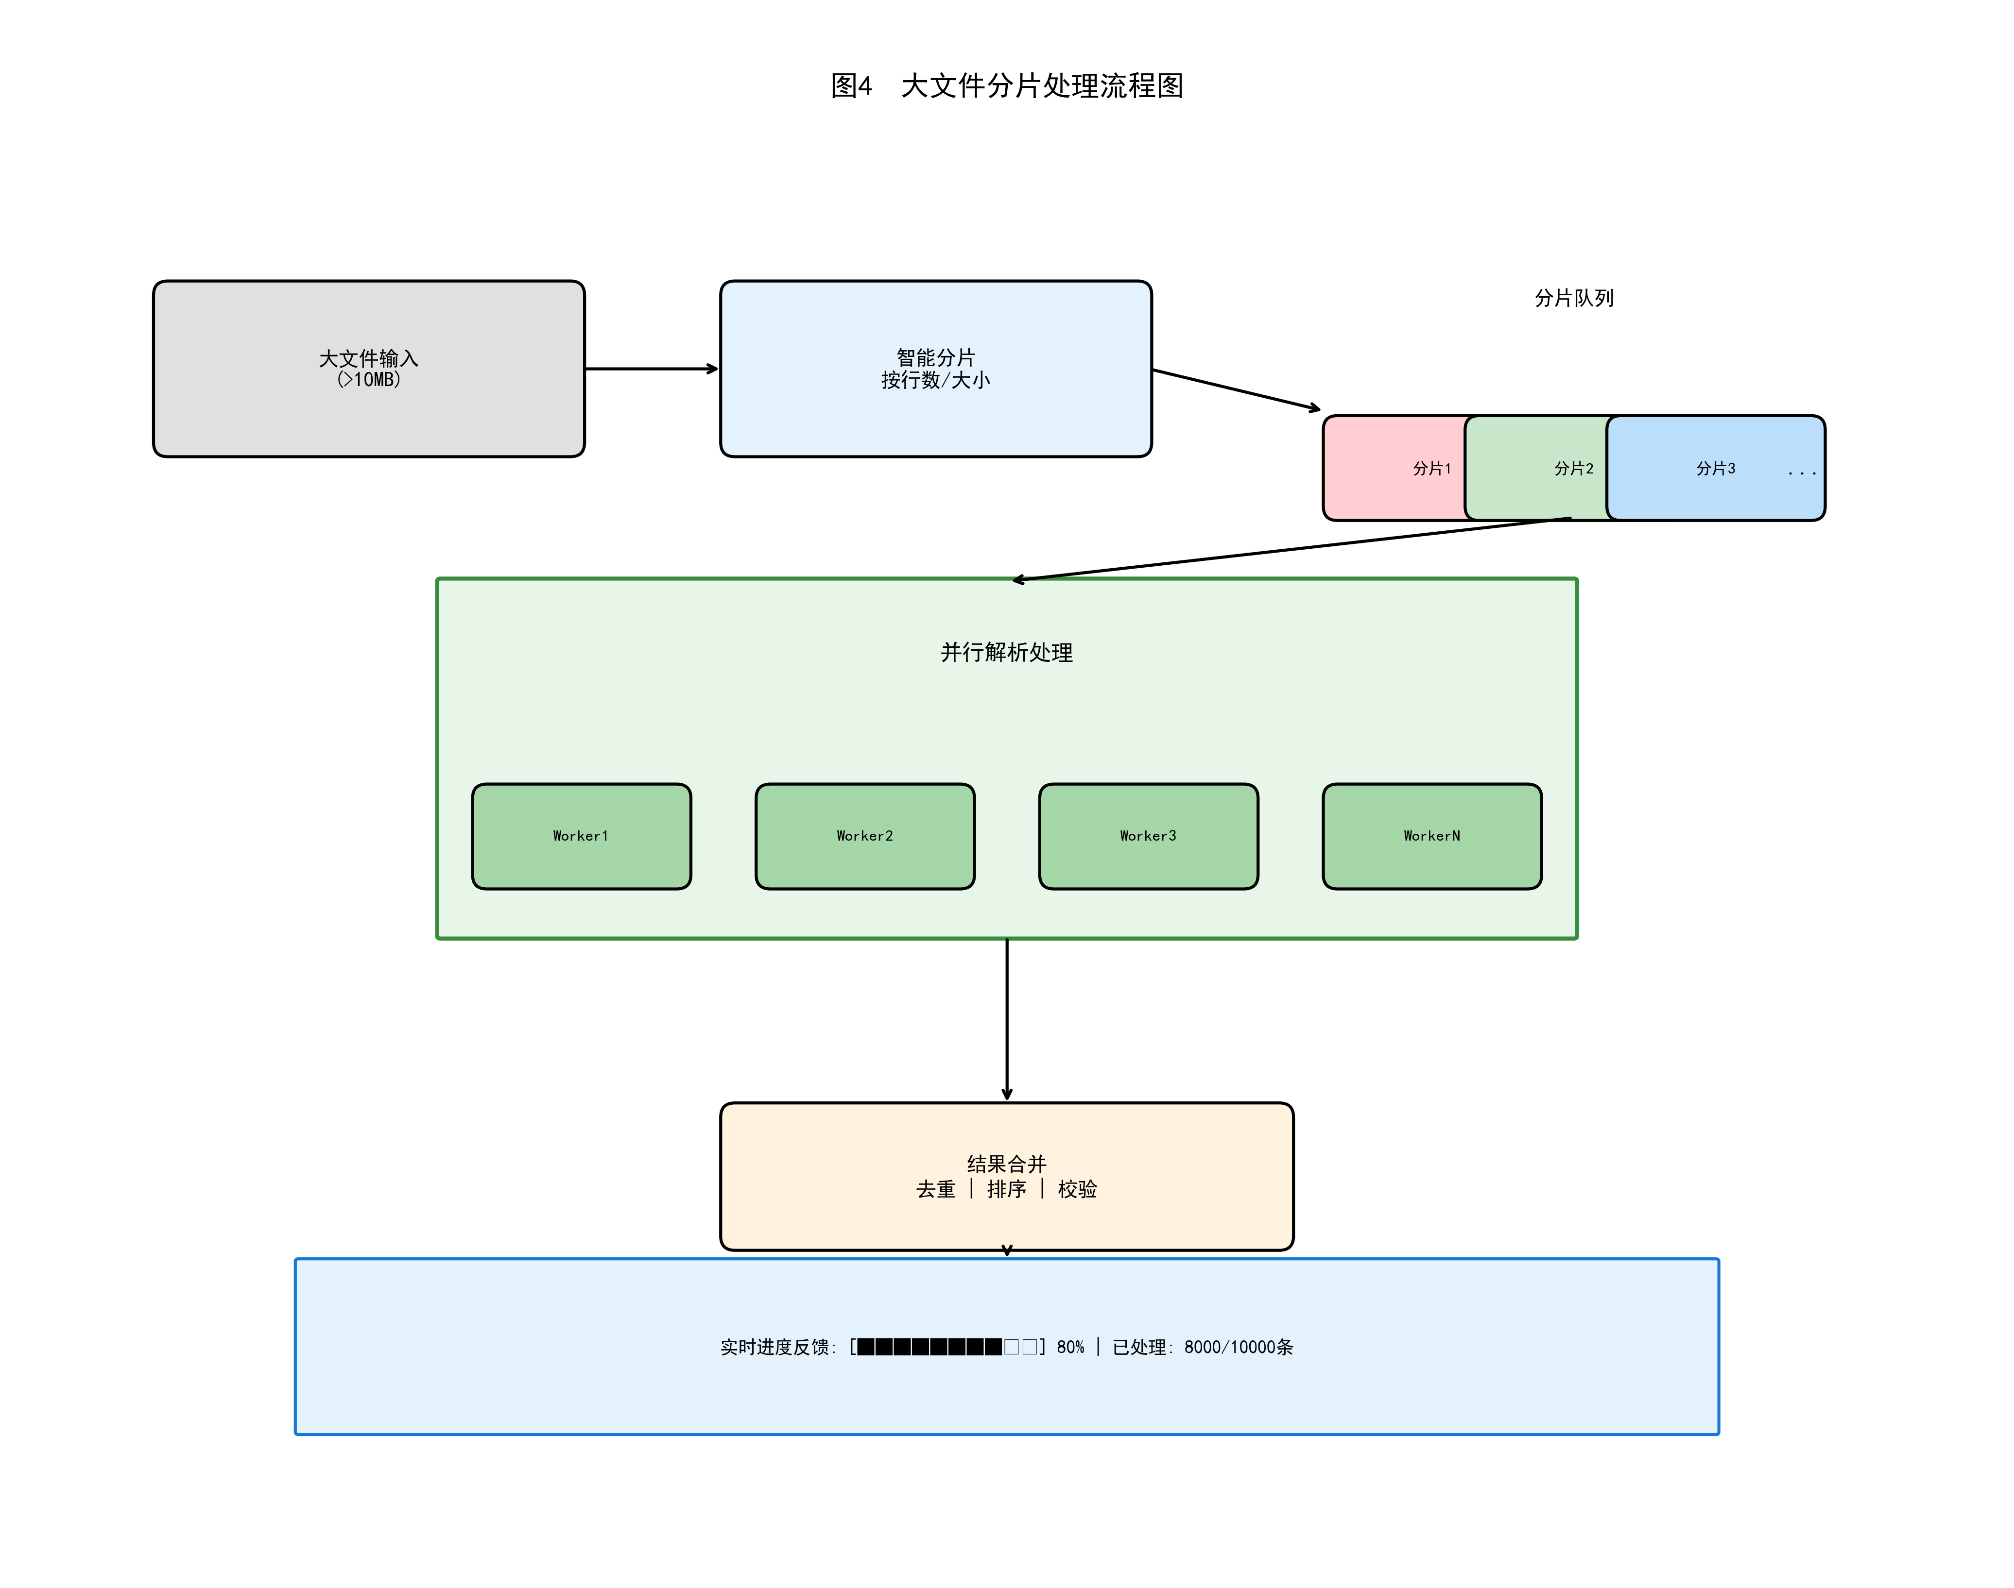

图3 AI辅助分类流程图
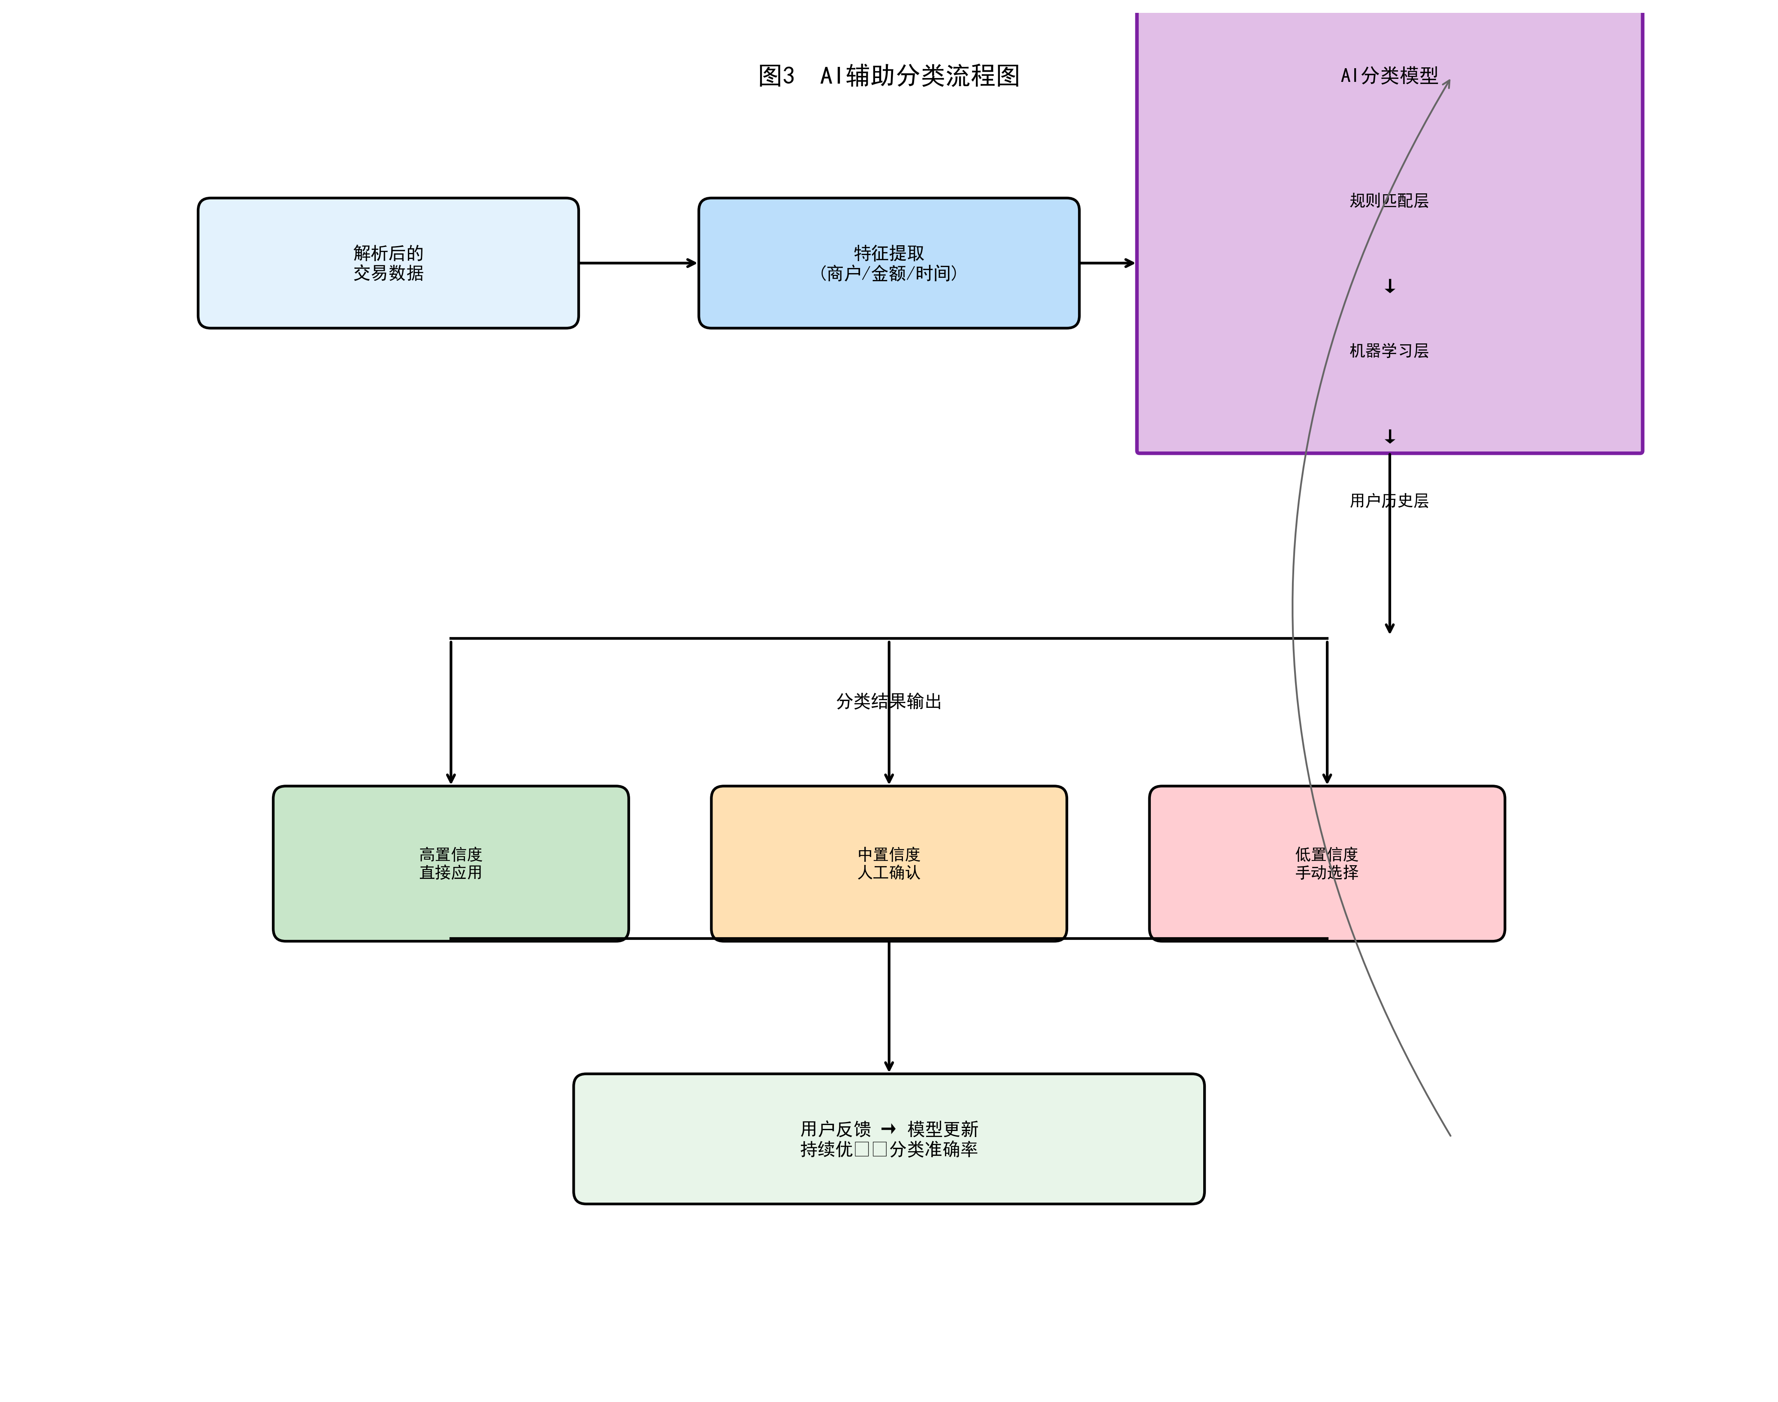

图2 插件化解析器架构图
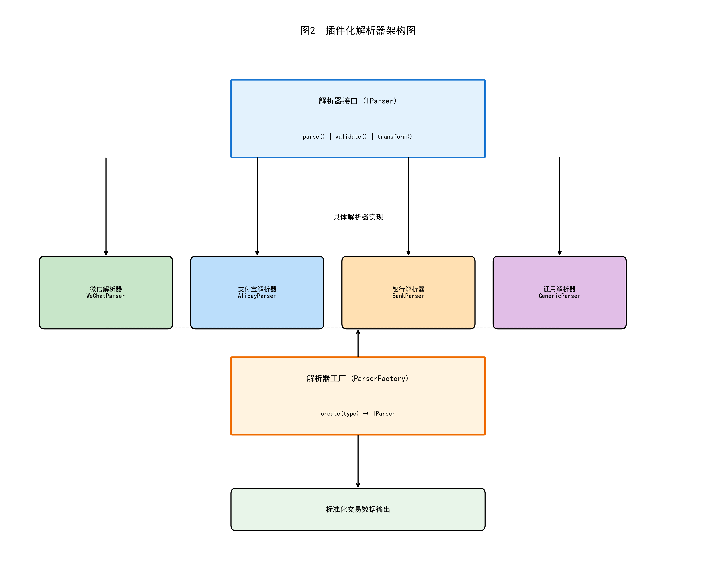

图1 智能格式检测流程图
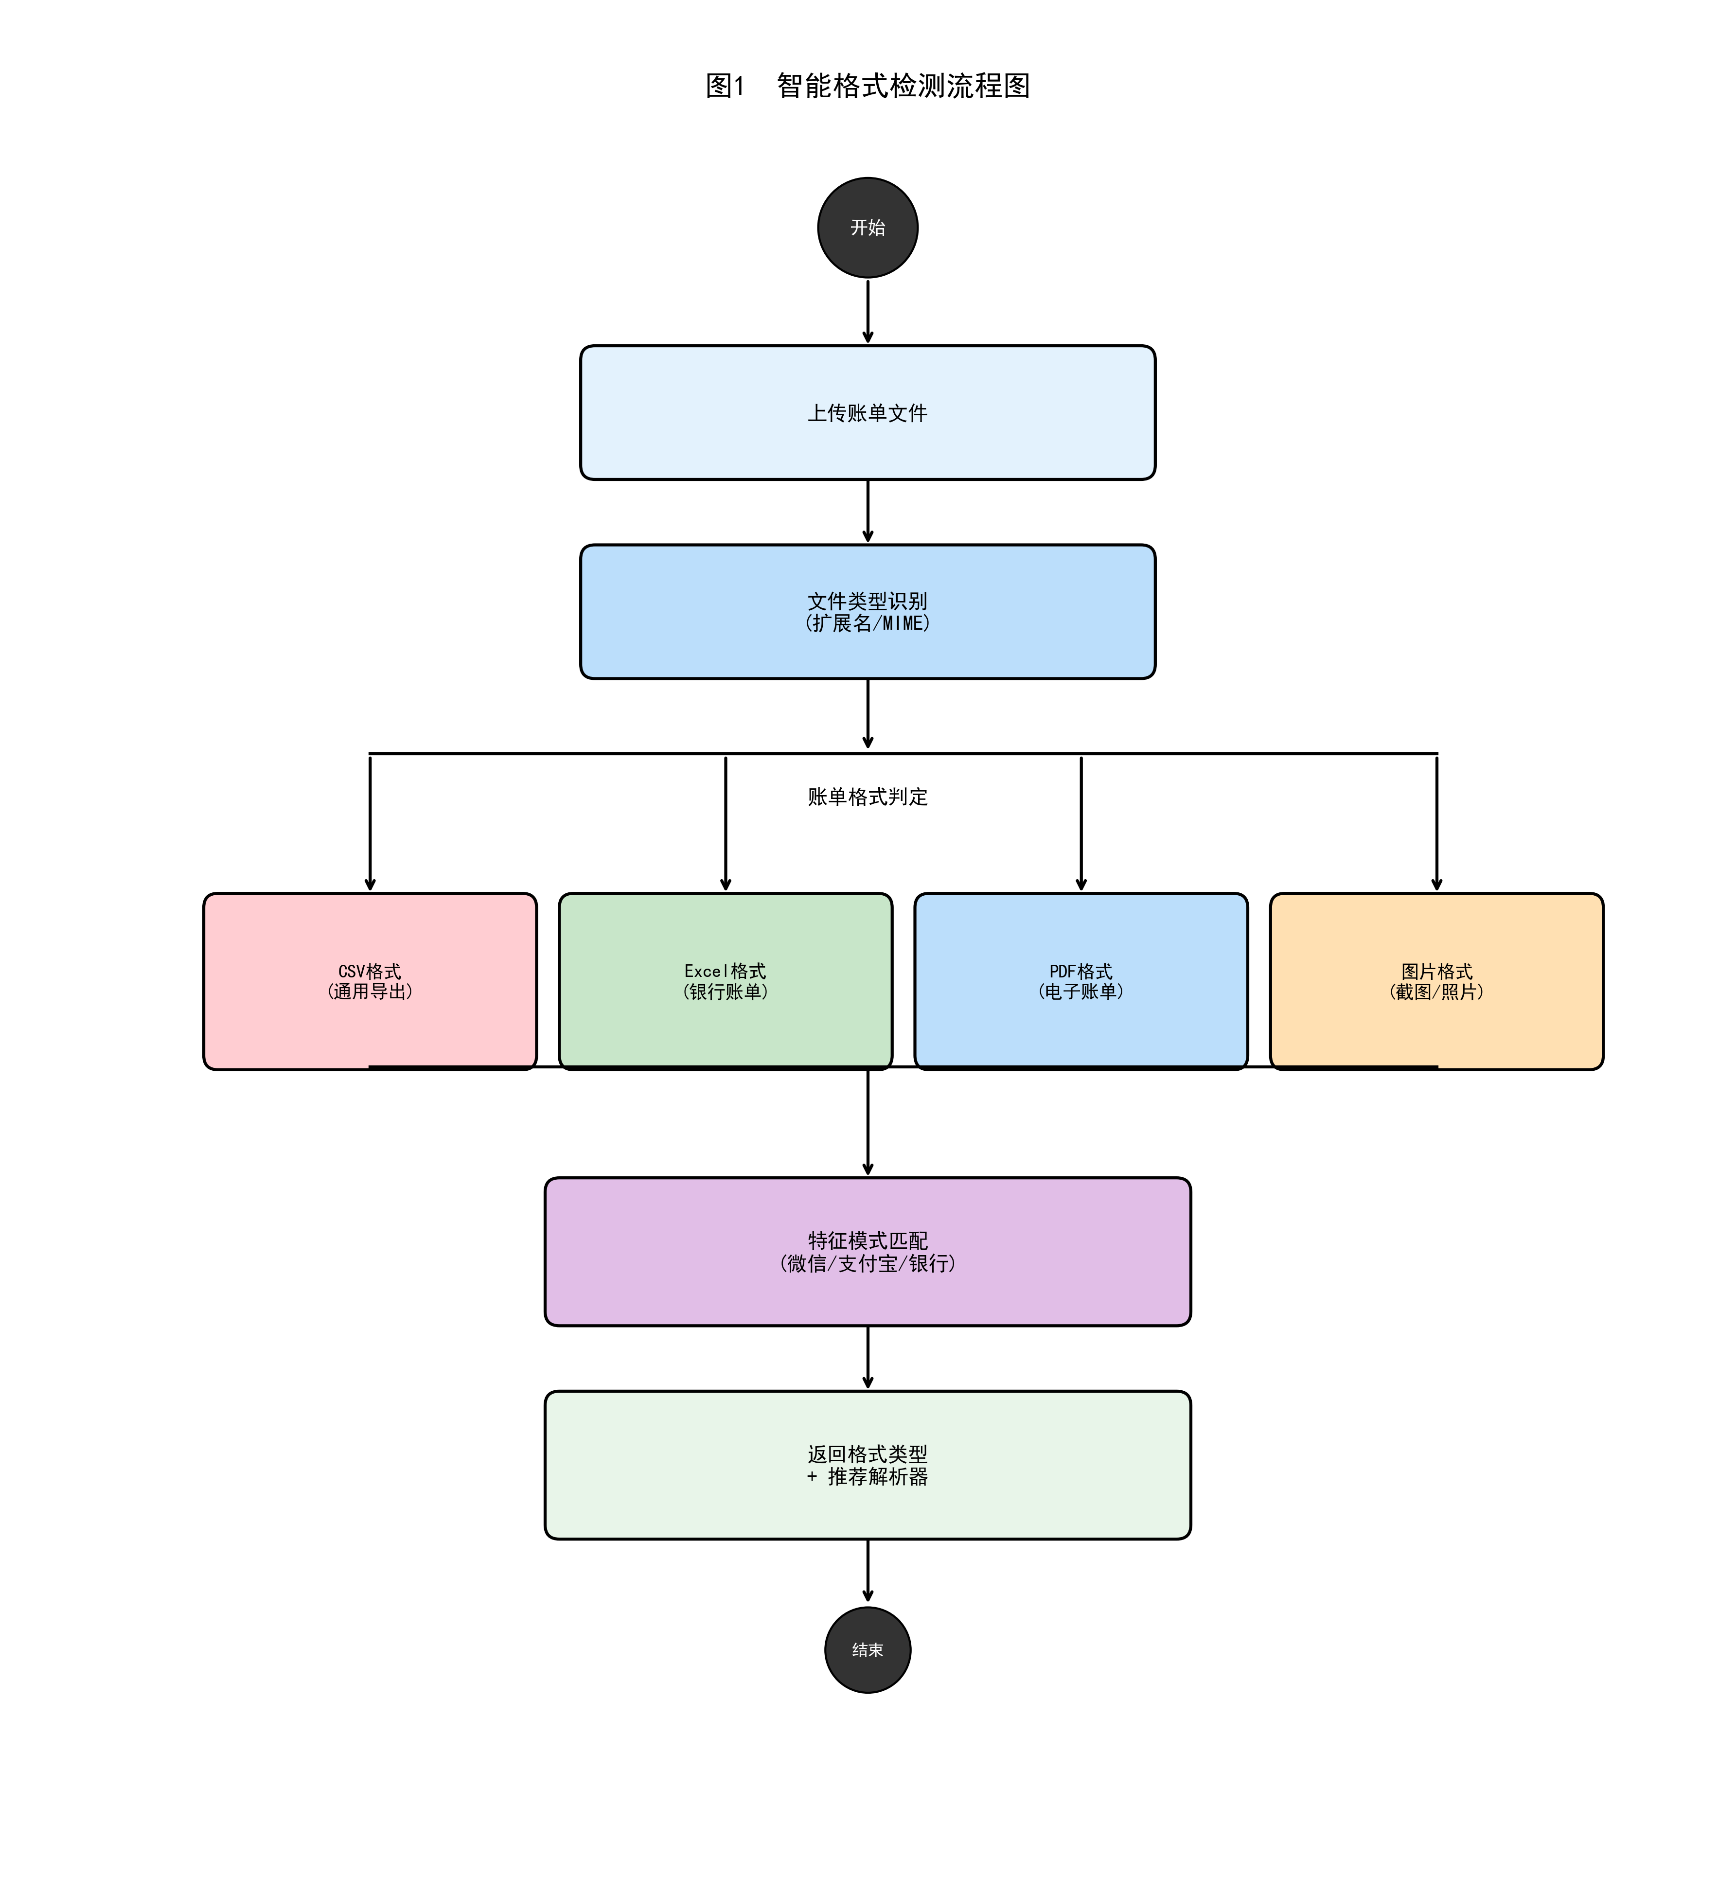

具体实施方式
[0035] 实施例一：微信账单导入
[0036] 用户从微信导出账单CSV文件，选择导入到记账应用。系统执行以下处理：
[0037] 格式检测：识别文件类型为CSV；分析表头"交易时间,交易类型,收/支,交易对方,商品,金额(元)"，匹配微信账单特征模式，自动选择WeChatBillParser。
[0038] 字段映射：自动完成字段映射——"交易时间"→日期字段，"收/支"→交易类型，"金额(元)"→金额字段，"商品"→描述字段。
[0039] 智能分类：对每条交易调用AI分类引擎。"肯德基"匹配商户库→餐饮/快餐（置信度95%）；"滴滴出行"→交通/打车（置信度98%）；"淘宝"→购物/网购（置信度85%）。
[0040] 用户确认并导入：展示导入预览，用户确认后写入数据库。
[0041] 实施例二：银行年度账单大文件处理
[0042] 用户导入包含5000条记录的银行年度账单Excel文件。系统启动分片处理模式：
[0043] 将文件分为5个分片（每片1000条）；启动4个工作线程并行处理；实时显示进度"已处理2000/5000条，预计剩余10秒"；3秒完成全部解析。
[0044] 异常处理：发现15条记录日期格式异常，记录到异常列表。用户选择手动修正其中10条（日期输入错误），跳过5条（无效记录）。
[0045] 去重检测：调用去重模块，发现200条记录与已有数据疑似重复（用户之前已手动记录部分交易）。展示重复详情供用户确认处理方式。

有益效果
[0046] 本发明相比现有技术具有以下有益效果：
[0047] 1. 智能识别：自动识别账单来源和格式，无需用户手动配置，支持20+种主流账单格式。
[0048] 2. 自动分类：AI智能分类准确率达90%以上，大幅减少用户手动分类工作量。
[0049] 3. 高效处理：分片并行处理使5000条记录的大文件处理时间从2分钟缩短至3秒。
[0050] 4. 可靠容错：行级容错机制确保部分异常不影响整体导入，异常记录可单独处理。
[0051] 5. 易扩展：插件化架构支持动态添加新的账单解析器，适应不断变化的账单格式。

权利要求书

1. 一种基于多模态识别的智能账单解析与导入方法，其特征在于，包括以下步骤：
a) 智能检测账单文件格式和来源，通过特征匹配自动选择对应的解析模板；
b) 采用插件化解析器架构执行账单解析，将账单数据转换为统一的交易格式；
c) 利用AI分类引擎对缺少分类信息的交易进行智能分类补充，并评估分类置信度；
d) 对大文件采用分片并行处理策略，支持进度反馈和断点续传；
e) 实现行级容错机制，解析异常不影响整体导入，异常记录可单独处理。
2. 根据权利要求1所述的方法，其特征在于，所述账单来源识别基于特征库进行匹配，所述特征库存储各金融机构账单的列名模式和数据特征。
3. 根据权利要求1所述的方法，其特征在于，所述字段自动推断通过分析数据类型特征实现，数值型含货币符号推断为金额字段，符合日期格式推断为日期字段，长文本推断为描述字段。
4. 根据权利要求1所述的方法，其特征在于，所述AI智能分类结合交易描述关键词、商户名称匹配、金额范围和用户历史习惯四个维度进行判断。
5. 根据权利要求1所述的方法，其特征在于，所述分片处理采用预设记录数每片的粒度，支持多线程并行处理和暂停继续操作。
6. 根据权利要求1所述的方法，其特征在于，还包括导入预览步骤，在正式写入前展示新增记录数、疑似重复数和分类分布统计，由用户确认后执行写入。
7. 一种基于多模态识别的智能账单解析与导入系统，其特征在于，包括：
- 格式检测模块，用于识别文件类型和账单来源；
- 解析器管理模块，用于管理插件化解析器的注册、选择和扩展；
- 字段映射模块，用于自动推断和配置字段对应关系；
- AI分类模块，用于智能分类补充和置信度评估；
- 分片处理模块，用于大文件的分片并行处理；
- 异常处理模块，用于记录和处理解析异常。
8. 根据权利要求7所述的系统，其特征在于，所述解析器管理模块支持从云端动态下载新解析器插件，以适应新的账单格式。
9. 一种计算机可读存储介质，其上存储有计算机程序，其特征在于，所述计算机程序被处理器执行时实现权利要求1至6中任一项所述方法的步骤。

说明书摘要

本发明公开了一种基于多模态识别的智能账单解析与导入方法及系统，属于文档处理技术领域。该方法通过特征匹配自动识别账单文件格式和来源；采用插件化架构管理多种账单解析器，支持动态扩展；利用AI分类引擎对交易进行智能分类补充并评估置信度；对大文件采用分片并行处理，支持进度反馈和断点续传；实现行级容错，确保部分异常不影响整体导入。本发明解决了现有技术格式识别困难、字段映射繁琐、分类信息缺失、大文件处理效率低等问题，实现了智能、高效、可靠的账单导入。

